|  |  |  |
| --- | --- | --- |
| |  | | --- | |  | |  |
| **Přírodní vědy aktivně a interaktivně** | |
| Elektronický materiál byl vytvořen v rámci projektu OP VK CZ.1.07/1.1.24/01.0040 | |
| Zvyšování kvality vzdělávání v Moravskoslezském kraji | |
| Střední průmyslová škola stavební, Havířov, příspěvková organizace | |
|  |  |
|  |  |
| **Název EM** | Deformace tahem |
| **Název sady EM** | CHA_FYZ_47 |
| **Vzdělávací obor** | Fyzika |
| **Vzdělávací oblast** | Člověk a příroda, Informační a komunikační technologie |
| **Autor** | Mgr. Vlastimil Charvát |
| **Ročník** | 1. (Pozemní stavitelství) |
| **Anotace** | měření mezního napětí při deformaci v tahu |
|  |  |
|  |  |
|  |  |
|  |  |
|  |  |
|  |  |

**Deformace tahem**

**Cíl**

Měření tahové odolnosti proužků různých druhů papíru, určení mezního napětí.

**Pomůcky**

* senzor síly
* alespoň 3 proužky papíru známé tloušťky (uvedeno na balení papíru)
* 2 svorky (např. clips)
* háček
* pravítko

*Pozn: Papír A4, 80 g/m2 má tloušťku 0,1 mm; A4, 160 g/m2 má tloušťku 0,2 mm, atd.*

**Teorie**

Vlivem vnějších sil mohou pevná tělesa měnit svůj tvar i rozměry. Tento jev nazýváme deformace pevných těles. Podle následků rozlišujeme deformaci pružnou (elastickou) a tvárnou (plastickou). Deformační síly mohou na těleso působit různým směrem, což má za následek charakteristickou změnu tělesa. Podle toho pak rozlišujeme **deformace** pevných těles tahem, tlakem, ohybem, smykem a kroucením.  
Schopnost tělesa odolávat deformačním účinkům vnějších sil nazýváme **pevnost tělesa**.  
**Mezní napětí** je nejvyšší hodnota napětí při statickém nebo dynamickém namáhání, jakým těleso může být vystaveno, aniž přitom dojde k jeho výraznému trvalému přetvoření či k porušení.

**Provedení**

* vystřihneme proužek papíru známé tloušťky a změříme jeho šířku
* proužek papíru připevníme na obou koncích do svorek a zkontrolujeme pevnost přichycení (pro zvýšení pevnosti přichycení můžeme např. stáhnout svorku pevnou gumičkou)
* jednu svorku upevníme háčkem ke stojanu
* ke druhé svorce připevníme senzor síly
* spustíme snímání dat ze senzoru síly a **pomalu** za tento senzor síly táhneme (stojan přidržujte, aby se nepřevrátil), dokud se proužek papíru nepřetrhne (viz obr.)
* naměřená data exportujte do excelu a zpracujte závislost síly na čase
* opakujte měření pro různé tloušťky papíru

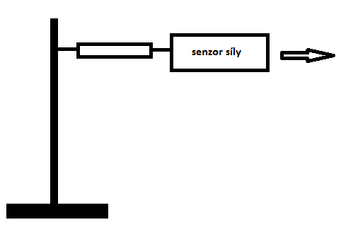

**PRACOVNÍ LIST PRO STUDENTA**

Jméno: ………………………………………………….. Třída: ………… Datum: ………………………………

**Slovníček pojmů**

Za použití dostupných zdrojů vysvětlete dané pojmy.

**Popište a zakreslete deformaci tahem**

|  |
| --- |
|  |

**Normálové napětí – výpočet a jeho jednotka**

|  |
| --- |
|  |

**Mezní napětí**

|  |
| --- |
|  |

**Uveďte příklady mezních napětí v tahu pro několik různých materiálů**

|  |
| --- |
|  |

**Vizualizace naměřených dat**

**Graf závislosti síly na čase**

|  |
| --- |
| **1. měření**  **šířka proužku papíru: d = …………….**  **tloušťka proužku papíru: t = …………………..**  **Síla, při které došlo k roztržení proužku papíru F = ………………** |

|  |
| --- |
| **2. měření**  **šířka proužku papíru: d = …………….**  **tloušťka proužku papíru: t = …………………..**  **Síla, při které došlo k roztržení proužku papíru F = ………………** |

|  |
| --- |
| **3. měření**  **šířka proužku papíru: d = …………….**  **tloušťka proužku papíru: t = …………………..**  **Síla, při které došlo k roztržení proužku papíru F = ………………** |

**Závěr**

1. **Zapište do tabulky naměřené údaje**

|  |  |  |  |  |
| --- | --- | --- | --- | --- |
| **d / mm** | **t / mm** | **S / mm2** | **F / N** | ** / N** |
|  |  |  |  |  |
|  |  |  |  |  |
|  |  |  |  |  |

1. **Spočítejte průměrnou hodnotu naměřených mezních napětí a porovnejte s teoretickou hodnotou.**

|  |
| --- |
|  |